SOUS-COMMISSION
DÉPARTEMENTALE POUR L’ACCESSIBILITÉ
Secrétariat :
Direction Départementale des Territoires et de la Mer
BP 60355
50015 SAINT-LÔ cedex
Tél : 02-33-06-39-00
Fax : 02-33-77-52-87

Notice d'accessibilité simplifiée
pour les établissements existants recevant du public (ERP)
ou installations existantes ouvertes au public (IOP),
avec une entrée directe sur le domaine public

Cette notice concerne uniquement les établissements de 5ème catégorie qui ne possèdent pas :

- de stationnement sur le domaine privé
- de cheminement extérieur sur le domaine privé
- de rampe permanente sur le domaine privé et public
- de chambre

(articles D.111-19-18 et R.111-19-19 du code de la construction et de l'habitation)

1 – Exigences en matière d’accessibilité

Définition de l’accessibilité
L’accessibilité est une obligation de résultat. Il s’agit d’assurer à tous l’usage normal de toutes les fonctions de l’établissement ou de l'installation.

Exigences générales d’accessibilité
Tous les établissements doivent intégrer l’accessibilité à tous les types de handicaps (physiques, sensoriels, cognitifs, mentaux ou psychiques).

C’est ainsi que seront notamment pris en compte :
- pour la déficience visuelle : des exigences en termes de guidage, de repérage et de qualité d’éclairage
- pour la déficience auditive : des exigences en termes de communication, de qualité sonore et de signalisation adaptée
- pour la déficience intellectuelle : des exigences en termes de repérage, qualité d’éclairage ainsi que la formation des personnels d’accueil
- pour la déficience motrice (exigences spatiales) : stationnement et circulation adaptés, cheminement extérieur et intérieur de largeur suffisante, largeur de portes et hauteur d’équipements.

Références législatives et réglementaires
- Loi n° 2005-102 du 11 février 2005
- Décret n° 2006-555 du 17 mai 2006 modifié par le décret n° 2007-1327 du 11 septembre 2007
- Ordonnance du 26 septembre 2014
- Décret n° 2014-1326 du 5 novembre 2014
- Arrêté du 11 septembre 2007
- Arrêté du 8 décembre 2014

Obligation concernant les ERP et IOP
Les exigences d'accessibilité des établissements recevant du public (ERP) et installations ouvertes au public (IOP) sont définies par les articles R.111-19 à R.111-19-12 du code de la construction et de l’habitation.

L'article R.111-19-7 précise : « Est considéré comme accessible aux personnes handicapées un établissement recevant du public existant ou créé dans un cadre bâti existant ou une installation ouverte au public existante permettant, dans des conditions normales de fonctionnement, à des personnes handicapées, avec la plus grande autonomie possible, de circuler, d'accéder aux locaux et équipements, d'utiliser les équipements, de se repérer, de communiquer et de bénéficier des prestations en vue desquelles cet établissement ou cette installation a été conçu. Les conditions d'accès des personnes handicapées doivent être les mêmes que celles des personnes valides ou, à défaut, présenter une qualité d'usage équivalente. »

2 – Obligations du propriétaire ou de l’exploitant

Au stade de l'autorisation de travaux, le demandeur prend l'engagement de respecter les règles de construction. Il doit fournir tous les éléments connus à ce stade du projet en les décrivant dans la notice d’accessibilité ci-après. Celle-ci permettra la vérification de la prise en compte des règles d'accessibilité, facilitant ainsi l'avis obligatoire de la commission d'accessibilité compétente.

3 – La notice d’accessibilité

La notice d’accessibilité simplifiée ci-après rappelle les points principaux (accès à l’établissement, circulation à l’intérieur, sanitaires, etc.) qui doivent faire l’objet d’une attention particulière pour que l’établissement soit accessible à tous.

Pour chaque point, il est rappelé :
- le principe de base de l’accessibilité,
- des configurations possibles du bâtiment actuel ou en projet et ce que prévoit la réglementation pour chaque configuration.

Il convient, pour le demandeur, de remplir chaque case du document avec la mention :
- NC (non concerné), si le bâtiment n’est pas concerné par cette configuration
- C (conforme), si le bâtiment est conforme à la réglementation décrite
- P (prévu), si le projet prévoit des adaptations pour se mettre en conformité avec la réglementation

Renseignements utiles
La réglementation de l’accessibilité des bâtiments est consultable sur un site internet dédié à l’adresse suivante : www.accessibilite-batiment.fr

L’unité « qualité de la construction », au sein de la direction départementale des territoires et de la mer, peut être consultée pour tout complément d’information sur les règles d’accessibilité en général ou sur le remplissage de cette notice en particulier :

DDTM50 / SADT-QC
Boulevard de la Dollée
BP 60355 – 50015 SAINT-LÔ cedex.

Adresse mail : ddtm-sadt-qc@manche.gouv.fr
Téléphone : 02 33 06 39 81

RENSEIGNEMENTS NÉCESSAIRES À LA BONNE COMPRÉHENSION DU DOSSIER – DESCRIPTIF DES TRAVAUX ENVISAGES

ENGAGEMENT

Je soussigné, M. ou Mme ………...………………………………………………………, m’engage à respecter les règles d’accessibilité aux personnes handicapées sur le projet défini ci-après.

DATE : signature

1 – ACCÈS A L’ÉTABLISSEMENT

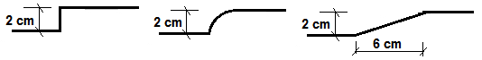
L’entrée principale du bâtiment, où le public est admis, est accessible en continuité avec le cheminement extérieur. Elle doit donc pouvoir être repérée, atteinte et utilisée par une personne en situation de handicap ou non.
1.1 – Seuil du bâtiment
L’accès doit être horizontal, sans marche.
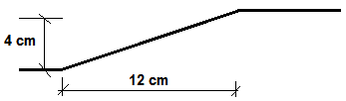
Lorsque cela n’est pas possible, l’écart de niveau peut être traité par un ressaut à bord arrondi ou muni d’un chanfrein et dont la hauteur est inférieure ou égale à 2 cm. Cette hauteur peut être portée à 4 cm (voir schéma ci-contre).
En fonction de votre bâtiment actuel, ou de l’aménagement que vous prévoyez, indiquez dans chaque case, NC (non concerné par cette configuration), C (conforme à cette configuration) ou P (prévu) en complétant par un descriptif de l’aménagement et/ou des données chiffrées
A | B | C
L’accès au bâtiment ne comporte aucune marche ou une marche inférieure ou égale à 2 cm, arrondie ou chanfreinée.  ……………………………...  Compléter ensuite la partie 1.4. | L’accès au bâtiment se fait par une marche supérieure à 2 cm mais ne dépassant pas 4 cm. Cette marche doit être chanfreinée avec une pente inférieure à 33 %.  ……………………………...  Compléter ensuite la partie 1.4. | L’accès au bâtiment se fait par une ou plusieurs marches d’une hauteur totale supérieure à 4 cm.  Nombre de marche : …………………….……..…..  Hauteur de la (des) marches :……………..……....  Largeur du trottoir :…………………………....…….  Compléter ensuite la partie 1.2.
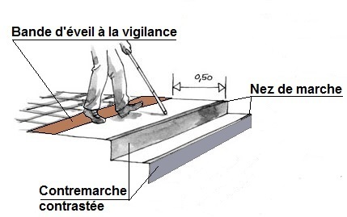
1.2 – Mise en accessibilité de la (des) marche(s)
Si l’accès au bâtiment se fait avec une ou plusieurs marches de plus de 4 cm, il convient d’en assurer la perception (couleurs contrastantes, bande d’éveil, éclairage,…) et l’aide au franchissement (main courante).
Indiquez dans chaque case NC (non concerné), C (conforme) ou P (prévu) en complétant par un descriptif de l’aménagement et/ou des données chiffrées
→ Moins de trois marches :
Il convient de prévoir :
- en haut des marches, à 50 cm, une bande d'éveil à la vigilance
- un contraste visuel de la première et dernière contremarche sur une hauteur ≥ 10 cm
- des nez de marches de couleur contrastée, antidérapants, largeur ≥ 3 cm en horizontal
(Description éventuelle:)……………………………………………………………………………………………………………………………………………………………………………………………………………………………………………………………………………….……...…
Compléter ensuite la partie 1.3
→ Plus de trois marches :  Il convient de prévoir :  - deux mains courantes :  - une de chaque côté des marches sauf si le passage est inférieur à 1 m  - visuellement contrastées  - continues,  - situées à une hauteur entre 0,80 et 1,00 m et se prolongeant au-delà de la première et de la dernière marche de la valeur d'un giron (distance entre deux nez de marche),  - en haut des marches, à 50 cm, une bande d'éveil à la vigilance  - un contraste visuel de la première et dernière contremarche sur une hauteur ≥ 10 cm  - des nez de marches de couleur contrastée antidérapants largeur ≥ 3 cm en horizontal  - une valeur d’éclairement de 150 lux | 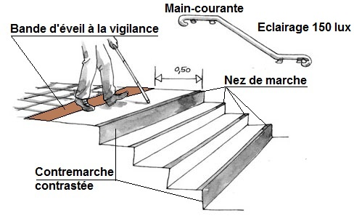
……………………………………………………………………………………………………………………………………………………………………………………………………………………………………………………………………………….……...…
Compléter ensuite la partie 1.3

1.3 – Mise en place d'une rampe amovible
Il convient également de prévoir une rampe amovible pour franchir le dénivelé et un système d’appel accessible pour pouvoir indiquer sa présence auprès d’une personne à l’intérieur du bâtiment.
La rampe doit supporter 300 kg et être :
- suffisamment large pour accueillir une personne en fauteuil roulant
- contrastée par rapport à son environnement
- en matériau opaque
- non glissante

La borne d’appel doit être située à une hauteur comprise entre 0,90 et 1,30 m.
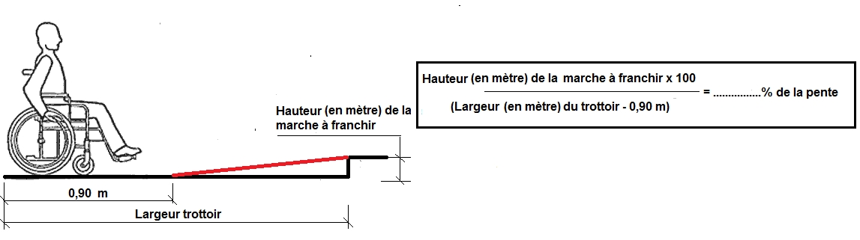
Pour calculer le pourcentage de pente, il faut mesurer la hauteur des marches à franchir, multiplier par 100 et diviser par la largeur du trottoir moins 0,90 m pour l'accès à la rampe.
Indiquez dans chaque case NC (non concerné), C (conforme) ou P (prévu) en complétant par un descriptif de l’aménagement et/ou des données chiffrées.
A | B | C
La rampe amovible est conforme à la réglementation, elle a une pente :  - maximale de 6 %  - maximale de10 % sur 2 m maximum  - maximale de 12 % sur 0,50 maximum  …………………………………………………………………………………………  Compléter ensuite la partie 1.4. | La rampe amovible ne respecte pas la pente réglementaire, mais cette pente n'est pas supérieure à 15 % sur 2 m maximum.  …………………………………………………………………………………………  Demandez une dérogation (modèle page 10) pour la mise en place d’une rampe amovible. Compléter ensuite la partie 1.4. | La rampe amovible a une pente supérieure à 15 %.  …………………………………………………………………………………………  Demandez une dérogation (modèle page 10) pour le maintien des conditions d’accès à l’établissement sans rampe d’accès Compléter ensuite la partie 1.4.

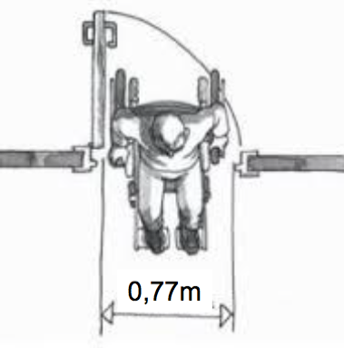
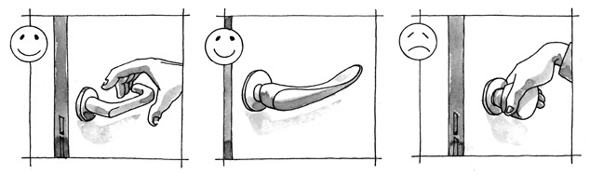
1.4 – Porte d'entrée
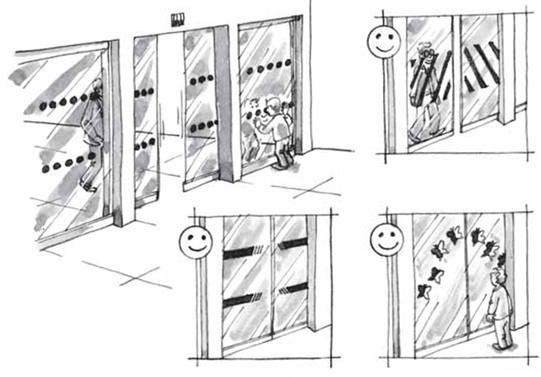
La porte permet le passage des personnes en fauteuil et peut être manœuvrée facilement par tous.
Il convient de prévoir :
- un passage utile de 0,77 m minimum
- un contraste visuel entre la porte et son environnement
- un effort d’ouverture inférieur à 5 kg
- une poignée de porte facilement saisissable en position debout ou assis
Les portes comportant une partie vitrée importante sont repérables ouvertes comme fermées, à l’aide d’éléments visuels contrastés.

Indiquez ci-dessous NC (non concerné), C (conforme) ou P (prévu) en complétant par un descriptif de l’aménagement et/ou des données chiffrées.
……………………………………………………………………………………………………………………………………………………………………………………………………….………………………………………………………………………………..

2 – ACCUEIL DU PUBLIC

Le point d’accueil du public (bureau, comptoir, caisse,...) doit pouvoir être repéré, atteint et utilisé par une personne en situation de handicap.

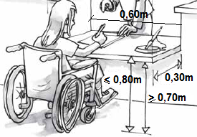
Les banques d’accueil, caisses de paiement, comptoirs, etc., doivent :
- être utilisables debout ou assis
- être d’une hauteur maximum de 0,80 m
- permettre le passage des pieds et des genoux d’une personne en fauteuil roulant, et donc, comporter un vide de 0,70 m x 0,60 m x 0,30 m
- une valeur d’éclairement de 200 lux

Indiquez ci-dessous NC (non concerné), C (conforme) ou P (prévu) en complétant par un descriptif de l’aménagement et/ou des données chiffrées.
……………………………………………………………………………………………………………………………………………………………………………………………………….………………………………………………………………………………..

3 – CIRCULATIONS INTÉRIEURES

L’ensemble des espaces ouverts au public est accessible à tous de manière autonome. Les cheminements sont repérables par les personnes ayant une déficience visuelle.
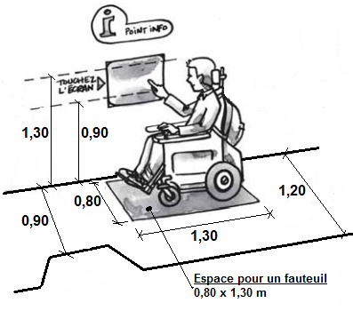
Il convient de prévoir :
- des allées d’une largeur minimum de 1,20 m, avec possibilité de rétrécissement ponctuel entre 0,90 m et 1,20 m. Dans les restaurants, en dehors des allées allant de l’entrée aux places PMR et aux sanitaires, la largeur peut être abaissée à 0,60 m
- un espace de retournement correspondant à un diamètre de 1,50 m à chaque croisement d’allées
- un espace pour un fauteuil roulant (0,80 x 1,30 m) devant chaque équipement
- un sol ou revêtement non meuble, non glissant, non réfléchissant, sans obstacle à la roue
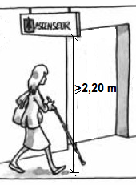
- une hauteur de passage libre de 2,20 m minimum
- une valeur d’éclairement de 100 lux
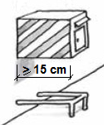
Si des objets sont en saillie de plus de 15 cm, il faut leur appliquer une couleur ou un motif contrastant visuellement et poser un rappel tactile au sol.

Indiquez ci-dessous NC (non concerné), C (conforme) ou P (prévu) en complétant par un descriptif de l’aménagement et/ou des données chiffrées.
……………………………………………………………………………………………………………………………………………………………………………………………………….………………………………………………………………………………..

4 – MARCHES INTÉRIEURES

Comme pour l’accès au bâtiment, si il existe une ou plusieurs marches de plus de 4 cm à l’intérieur du bâtiment, il convient d’en assurer la perception (couleurs contrastantes, bande d’éveil, éclairage,…) et l’aide au franchissement (main courante).
4.1 – Mise en accessibilité de la (des) marche(s) intérieure(s)
Quel que soit le nombre de marche à l’intérieur de l’établissement, il convient de prévoir :
- deux mains courantes :
  - une de chaque côté des marches sauf si le passage est inférieur à 1 m
  - visuellement contrastées
  - continues,
  - situées à une hauteur entre 0,80 et 1,00 m et se prolongeant au-delà de la première et de la dernière marche de la valeur d'un giron (distance entre deux nez de marche),
- en haut des marches, à 50 cm, une bande d'éveil à la vigilance
- un contraste visuel de la première et dernière contremarche sur une hauteur ≥ 10 cm
- des nez de marches de couleur contrastée antidérapants largeur ≥ 3 cm en horizontal
- une valeur d’éclairement de 150 lux
Indiquez ci-dessous NC (non concerné), C (conforme) ou P (prévu) en complétant par un descriptif de l’aménagement et/ou des données chiffrées.
……………………………………………………………………………………………………………………………………………………………………………………………………………………………………………………………………………………Compléter ensuite la partie 4-2

4.2 – Renseignements sur la capacité et la destination de l’activité sur l’espace au-delà des marches (espace nommé étage si hauteur ≥1,20 m ou plateforme si hauteur <1,20 m)
Cocher la ou les cases correspondant à la configuration de votre bâtiment
- La capacité d’accueil admise à l’(ou aux) étage(s) (inférieur et/ou supérieur) est supérieure à 50 personnes.
- Dans mon restaurant, l'effectif admis à l’(ou aux) étage(s) (inférieur et/ou supérieur) est supérieur à 25 % de l'effectif total de l'établissement
- Les prestations offertes à l’étage ou sur la plateforme n’existent pas au niveau accessible (y compris sanitaires)
Si vous avez coché au moins une case, il convient de mettre en place une rampe ou un élévateur pour l’accès à l’étage ou à la plateforme de votre bâtiment. Compléter la partie 4-3.
Si vous n’avez coché aucune case car votre bâtiment ne correspond à aucune de ces configurations, compléter la partie 5.

4.3 – Mise en place d'une rampe amovible, d'une rampe permanente ou d'un élévateur
Une rampe, amovible ou permanente, doit supporter 300 kg et être :
- suffisamment large pour accueillir une personne en fauteuil roulant
- contrastée par rapport à son environnement
- en matériau opaque
- non glissante
- accompagnée d’une borne d’appel, située à une hauteur comprise entre 0,90 et 1,30 m.
Dans le cas d’une rampe permanente,
- si la hauteur est supérieure à 0,25 m, il est nécessaire d’installer une bordure chasse-roue pour alerter du risque de chute
- si la hauteur est supérieure à 0,40 m, il convient d’installer un garde-corps pour éviter les chutes
L'appareil élévateur vertical doit répondre aux règles de sécurité en vigueur. Les caractéristiques minimales sont fonction de la hauteur d’élévation. Si cette hauteur est :
- < 0,50 : nécessité d’une nacelle et d’un portillon sans gaine, avec un dispositif de protection empêchant l'accès sous l’appareil en position haute
- < 1,20 m : nécessité d’une nacelle, d’une gaine et d’un portillon
- < 3,20 m : nécessité d’une gaine fermée et d’une porte

Pour le calcul de la pente de la rampe, se reporter à la partie 1-3.
Indiquez dans chaque case NC (non concerné), C (conforme) ou P (prévu) en complétant par un descriptif de l’aménagement et/ou des données chiffrées.
A | B | C
La rampe amovible ou permanente est conforme à la réglementation, elle a une pente :  - maximale de 6 % sur 10 m maximum  - maximale de10 % sur 2 m maximum  - maximale de 12 % sur 0,50 maximum  …………………………………………………………………………………………  Compléter ensuite la partie 5 | La rampe amovible ou permanente ne respecte pas la pente réglementaire, mais cette pente n'est pas supérieure à 15 % sur 2 m maximum.  ………………………………………………………………………………………...  Demandez une dérogation (modèle page 10) pour la mise en place d’une rampe amovible ou permanente.  Compléter ensuite la partie 5 | Si la rampe amovible ou permanente a une pente supérieure à 15 %, il convient de mettre en place un élévateur.  …………………………………………………………………………………………  Si la mise en place d’un élévateur est techniquement ou financièrement impossible il faut demander une dérogation (modèle page 10) pour la le maintien des caractéristiques d'accès à l'étage supérieur  Compléter ensuite la partie 5

5 – NATURE ET COULEUR DES MATÉRIAUX DE REVÊTEMENTS ET QUALITÉ ACOUSTIQUE

Les revêtements de sol et les équipements situés sur le sol des cheminements sont sûrs et permettent une circulation aisée des personnes handicapées.

Les tapis fixes doivent :
- être rigides, ne présentant pas d'obstacle à la roue
- avoir un ressaut ≤ 2 cm

Indiquez ci-dessous NC (non concerné), C (conforme) ou P (prévu) en complétant par un descriptif de l’aménagement et/ou des données chiffrées.
……………………………………………………………………………………………………………………………………………………………………………………………………….………………………………………………………………………………..

6 – PORTES INTÉRIEURES

Toutes les portes permettent le passage des personnes en fauteuil et peuvent être manœuvrées par tous, y compris des personnes ayant des capacités physiques réduites.
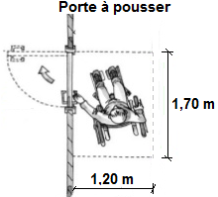
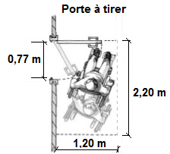
Il convient de prévoir :
- un passage utile de 0,77 m minimum
- un contraste visuel entre la porte et son environnement
- un effort d’ouverture inférieur à 5 kg
- une poignée de porte facilement saisissable en position debout ou assis
- un espace de manœuvre devant chaque porte :
  - pour une porte à pousser, l’espace libre doit être de 1,20 m x 1,70 m minimum
  - pour une porte à tirer, l’espace libre doit être de 1,20 m x 2,20 m minimum

Les portes comportant une partie vitrée importante sont repérables ouvertes comme fermées, à l’aide d’éléments visuels contrastés.
Indiquez ci-dessous NC (non concerné), C (conforme) ou P (prévu) en complétant par un descriptif de l’aménagement et/ou des données chiffrées.
……………………………………………………………………………………………………………………………………………………………………………………………………….………………………………………………………………………………..

7 – SANITAIRES

Lorsque des espaces sanitaires sont prévus pour le public, au moins un de ces espaces est adapté pour les personnes handicapées circulant en fauteuil roulant et comporte un lavabo accessible.
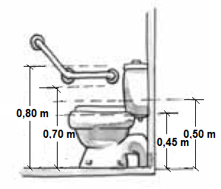
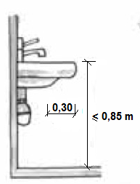
Les dimensions minimales des sanitaires sont les suivantes :
- lavabo
  - d’une hauteur maxi de 0,85 m
  - avec un vide en partie inférieure d'au moins 0,70 m x 0,60 m x 0,30 m
  - avec un espace minimal pour un fauteuil à l'aplomb du lavabo de 0,80 m x 1, 30 m

- wc
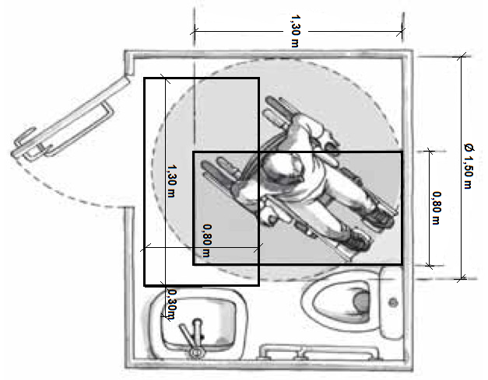
  - d’une hauteur d'assise entre 0,45 m et 0,50 m
  - avec un espace minimal pour un fauteuil à côté de la cuvette de 0,80 m x 1, 30 m, espace devant être en dehors du débattement de la porte

L’espace sanitaire doit également comporter :
- une barre d'appui située à une hauteur entre 0,70 et 0,80 m
- un dispositif permettant de refermer la porte derrière soi
- un espace pour faire demi-tour (Ø 1,50 m) à l'intérieur du cabinet ou à défaut à l'extérieur. Si ce demi-tour ne peut se faire qu'à l’extérieur du cabinet, il convient de prévoir, devant la porte un espace de manœuvre (comme décrit à la partie 6)

Indiquez ci-dessous NC (non concerné), C (conforme) ou P (prévu) en complétant par un descriptif de l’aménagement et/ou des données chiffrées.
……………………………………………………………………………………………………………………………………………………………………………………………………….………………………………………………………………………………..

8 – SORTIES

Les sorties peuvent être aisément repérées, atteintes et utilisées par les personnes handicapées.
Les sorties doivent être repérables de tout point et il ne doit y avoir aucun risque de confusion avec les issues de secours.

Indiquez ci-dessous NC (non concerné), C (conforme) ou P (prévu) en complétant par un descriptif de l’aménagement et/ou des données chiffrées.
……………………………………………………………………………………………………………………………………………………………………………………………………….………………………………………………………………………………..

9 – ÉTABLISSEMENTS RECEVANT DU PUBLIC ASSIS

Tout établissement ou installation accueillant du public assis reçoit les personnes handicapées dans les mêmes conditions d’accès et d’utilisation que celles offertes aux personnes valides. Dans les restaurants ou salles à usage polyvalent sans aménagements spécifiques, les emplacements peuvent être dégagés lors de l’arrivée des personnes handicapées.
Le nombre, les caractéristiques et la disposition des emplacements pour des personnes handicapées sont définis en fonction du nombre total de places offerte.
L’espace pour un fauteuil roulant est de 0,80 x 1,30 m, en dehors des espaces de circulation.
Il convient de prévoir :
- 2 places pouvant accueillir une personne handicapée pour un établissement de 50 places
- 1 emplacement supplémentaire par tranche de 50 places supplémentaires
Indiquez ci-dessous NC (non concerné), C (conforme) ou P (prévu) en complétant par un descriptif de l’aménagement et/ou des données chiffrées.
……………………………………………………………………………………………………………………………………………………………………………………………………….………………………………………………………………………………..

10 – ÉTABLISSEMENTS COMPORTANT DES CABINES D’ESSAYAGE OU DE SOINS

Dans les établissements qui comportent des cabines (d’habillage ou de déshabillage, de soins ou de douche), une cabine doit au moins doit être adaptée aux personnes handicapés et accessibles par un cheminement praticable.

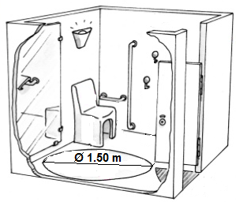
La cabine adaptée doit avoir :
- un espace de manœuvre avec possibilité de demi-tour de Ø 1,50 m à l'intérieur de la cabine et hors du débattement de la porte
- une barre d'appui
- un équipement permettant de s’asseoir
- un équipement permettant de rester en position debout

Indiquez ci-dessous NC (non concerné), C (conforme) ou P (prévu) en complétant par un descriptif de l’aménagement et/ou des données chiffrées.
……………………………………………………………………………………………………………………………………………………………………………………………………….………………………………………………………………………………..

DEMANDE ÉVENTUELLE DE DÉROGATION
Une feuille par demande de dérogation

Après consultation de la Commission consultative départementale de sécurité et d'accessibilité (CCDSA), le Préfet peut accorder des dérogations aux dispositions des articles R.111-19-7 à R.111-19-9 du Code de la construction et de l'habitation qui ne peuvent être respectées du fait de :
- l’impossibilité technique avérée
- la préservation du patrimoine, suivant l’avis de l’architecte des bâtiments de France (ABF)
- la disproportion manifeste entre le coût des travaux et le gain d’accessibilité, notamment sur la base des pièces comptables établies par l’expert comptable
- le refus des copropriétaires, sur la base du procès verbal motivé de l’assemblée générale des copropriétaires

Formuler ci-dessous, si nécessaire, une demande de dérogation (article R.111-19-10 du Code de la construction et de l'habitation).

Attention : l'octroi d'une dérogation ne dispense pas de respecter l'ensemble des autres règles.

Règle à déroger

Élément du projet auquel s'appliquent cette dérogation

Justifications de la demande (n’oubliez pas de joindre les pièces justificatives au dossier)

Date et signature du demandeur

